Отчёт по лабораторной работе 9
  - Использование протокола STP. Агрегирование каналов
Седохин Даниил Алексеевич
Содержание

1. Цель работы
Изучение возможностей протокола STP и его модификаций по обеспечению отказоустойчивости сети, агрегированию интерфейсов и перераспределению нагрузки между ними.

2. Задание
Сформируйте резервное соединение между коммутаторами msk-donskayasw-1 и msk-donskaya-sw-3 (рис. 9.1). Для этого:
– замените соединение между коммутаторами msk-donskaya-sw-1
(Gig0/2) и msk-donskaya-sw-4 (Gig0/1) на соединение между коммутаторами msk-donskaya-sw-1
(Gig0/2) и msk-donskaya-sw-3 (Gig0/2);
– сделайте порт на интерфейсе Gig0/2 коммутатора msk-donskaya-sw-3 транковым:
msk−donskaya −sw −3(config)#int g0/2 msk−donskaya −sw −3(config −if)#switchport mode trunk
– соединение между коммутаторами msk-donskaya-sw-1 и msk-donskayasw-4 сделайте через интерфейсы Fa0/23, не забыв активировать их в транковом режиме. (рис. 1).
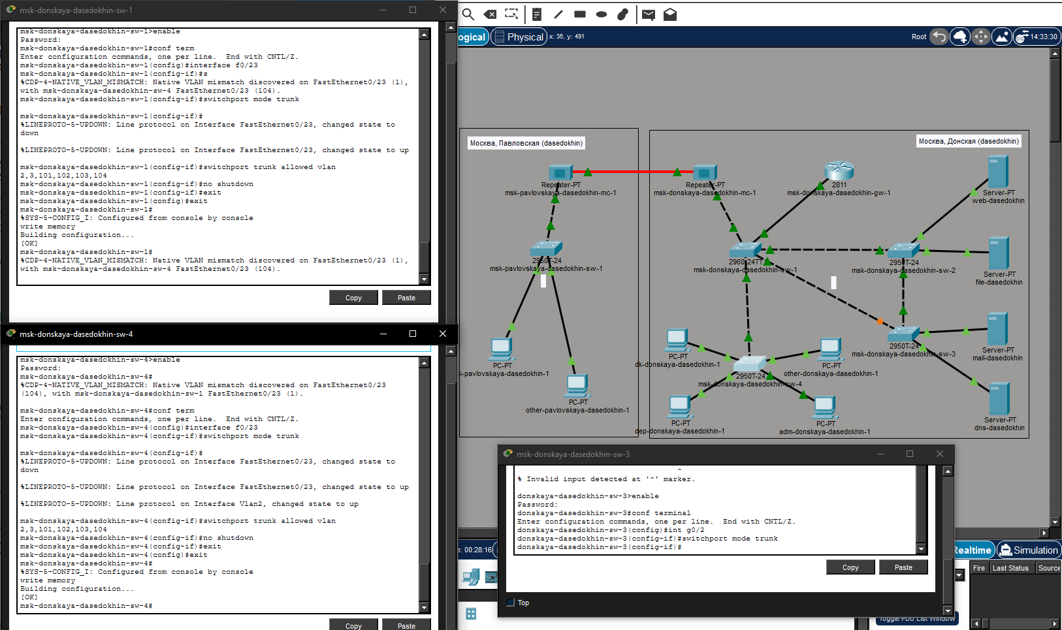
Рисунок 1: Формирование резервного соединения между коммутаторами
С оконечного устройства dk-donskaya-1 пропингуйте серверы mail и web. (рис. 2).
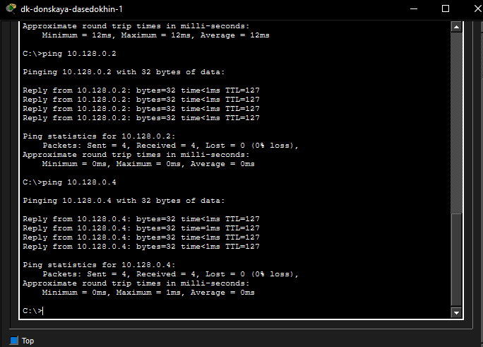
Рисунок 2: Пинг серверов
В режиме симуляции проследите движение пакетов ICMP. Убедитесь, что движение пакетов происходит через коммутатор msk-donskaya-sw-2 (рис. 3).
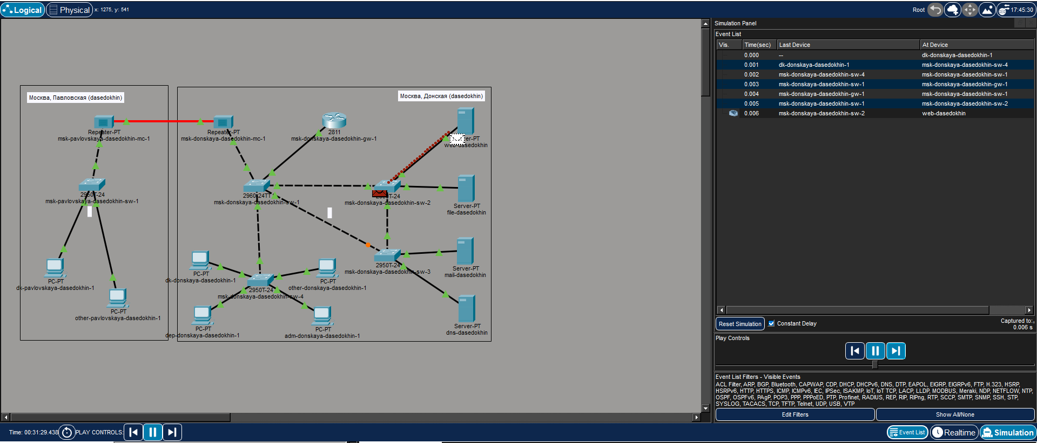
Рисунок 3: Просмотр движения ICMP пакетов до web
Просмотр движения ICMP пакетов до web (рис. 4).
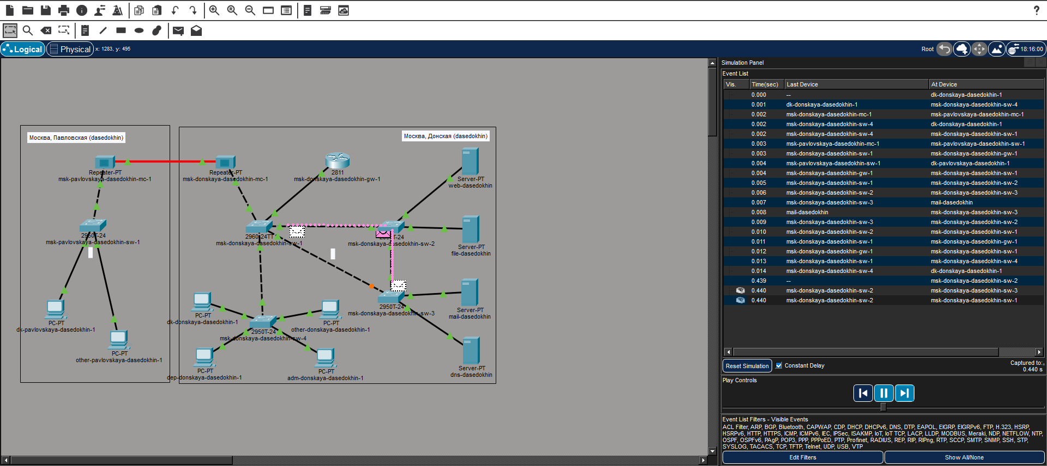
Рисунок 4: Просмотр движения ICMP пакетов до mail
На коммутаторе msk-donskaya-sw-2 посмотрите состояние протокола STP для vlan 3:
msk−donskaya −sw −2#show spanning −tree vlan 3 (рис. 5).
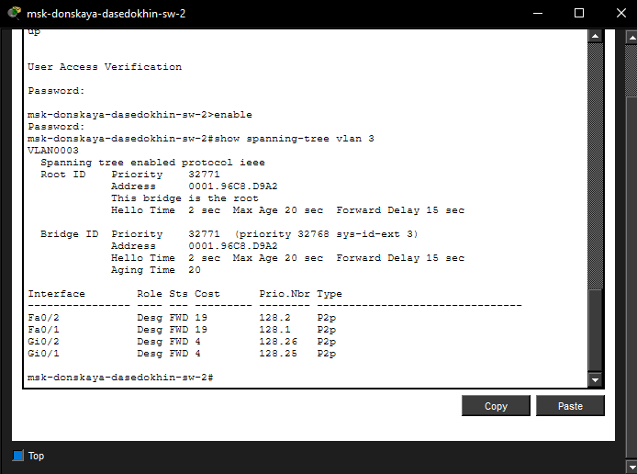
Рисунок 5: Просмотр состояния протокола STP для vlan 3
В качестве корневого коммутатора STP настройте коммутатор mskdonskaya-sw-1:
msk−donskaya −sw −1#configure terminal
msk−donskaya −sw −1(config)#spanning −tree vlan 3 root primary (рис. 6).
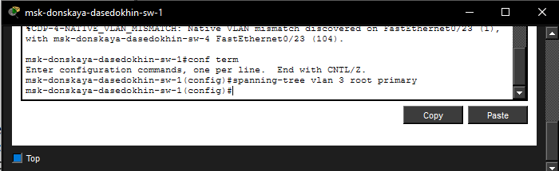
Рисунок 6: Настройка коммутатора в качестве корневого STP
Используя режим симуляции, убедитесь, что пакеты ICMP пойдут от хоста dk-donskaya-1 до mail через коммутаторы msk-donskaya-sw-1 и mskdonskaya-sw-3 (рис. 7).
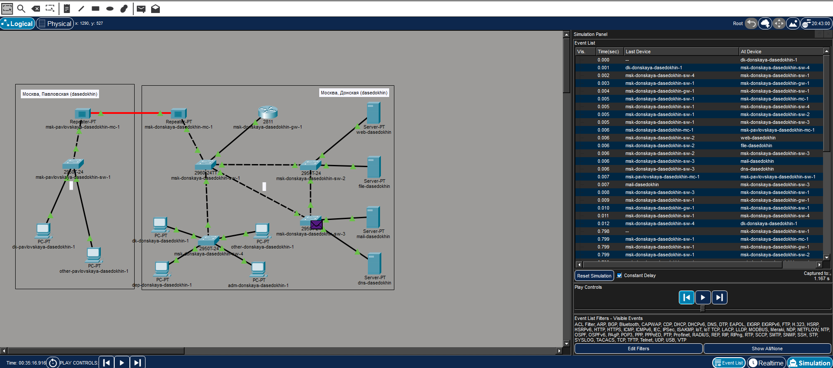
Рисунок 7: Просмотр пути ICMP пакета до mail
а от хоста dk-donskaya-1 до web через коммутаторы msk-donskaya-sw-1 и msk-donskaya-sw-2. (рис. 8).
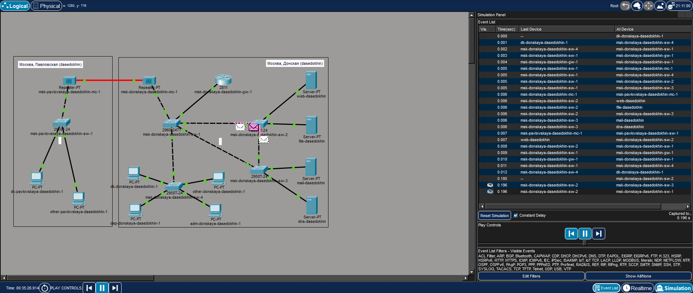
Рисунок 8: Просмотр пути ICMP пакета до web
Настройте режим Portfast на тех интерфейсах коммутаторов, к которым подключены серверы:
msk−donskaya −sw −2(config)#interface f0/1
msk−donskaya −sw −2(config −if)#spanning −tree portfast
msk−donskaya −sw −2(config)#interface f0/2
msk−donskaya −sw −2(config −if)#spanning −tree portfast
msk−donskaya −sw −3(config)#interface f0/1
msk−donskaya −sw −3(config −if)#spanning −tree portfast
msk−donskaya −sw −3(config)#interface f0/2
msk−donskaya −sw −3(config −if)#spanning −tree portfast (рис. 9).
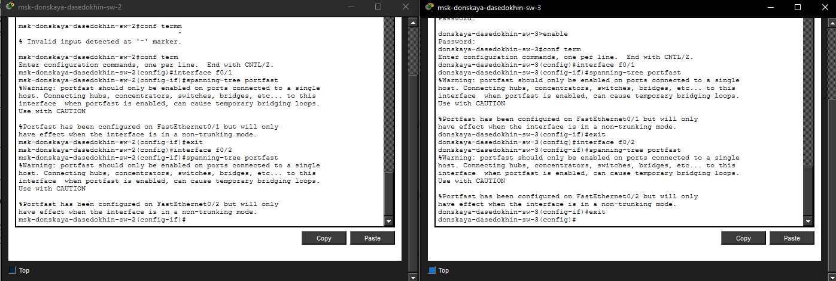
Рисунок 9: Настройка режима Portfast
Изучите отказоустойчивость протокола STP и время восстановления соединения при переключении на резервное соединение. Для этого используйте команду ping -n 1000 mail.donskaya.rudn.ru на хосте dk-donskaya-1, а разрыв соединения обеспечьте переводом соответствующего интерфейса коммутатора в состояние shutdown. (рис. 10).
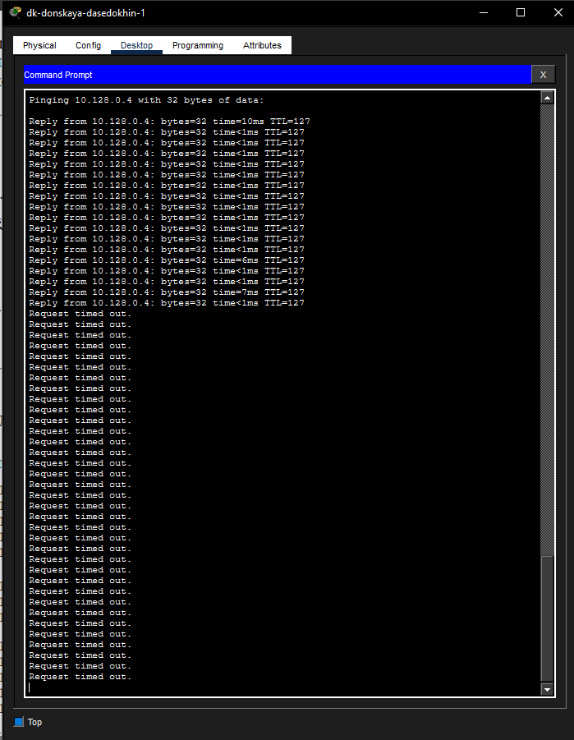
Рисунок 10: Изучение отказоустойчивости протокола STP и время восстановления соединения
Переключите коммутаторы режим работы по протоколу Rapid PVST+:
msk−donskaya −sw −1(config)#spanning −tree mode rapid −pvst
msk−donskaya −sw −2(config)#spanning −tree mode rapid −pvst
msk−donskaya −sw −3(config)#spanning −tree mode rapid −pvst
msk−donskaya −sw −4(config)#spanning −tree mode rapid −pvst
msk−pavlovskaya −sw −1(config)#spanning −tree mode rapid −pvst (рис. 11).
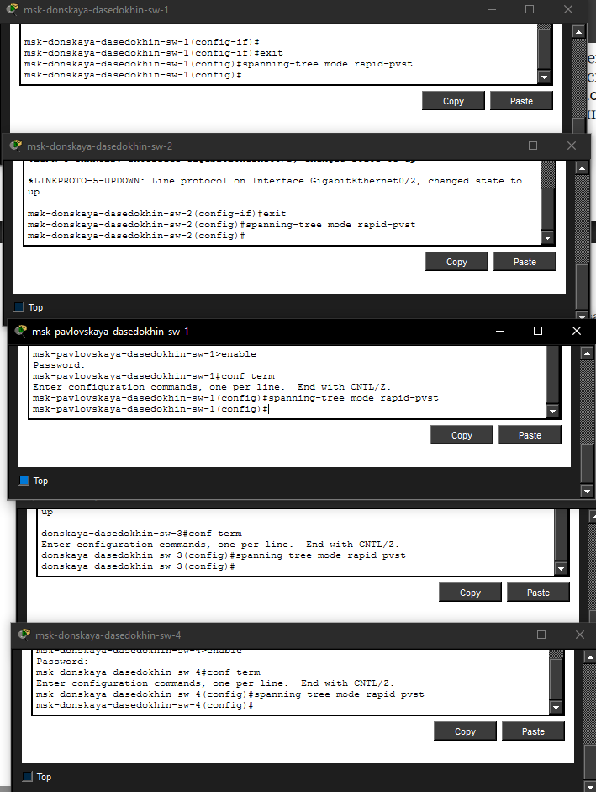
Рисунок 11: Переключение коммутаторов в режим работы по протоколу RAPID PVST
Изучите отказоустойчивость протокола Rapid PVST+ и время восстановления соединения при переключении на резервное соединение. (рис. 12).
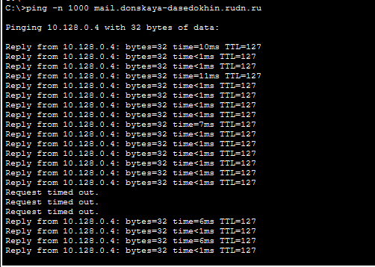
Рисунок 12: Изучение отказоустойчивости протокола Rapid PVST
Сформируйте агрегированное соединение интерфейсов Fa0/20 – Fa0/23 между коммутаторами msk-donskaya-sw-1 и msk-donskaya-sw-4
Настройте агрегирование каналов (режим EtherChannel) (рис. 13).
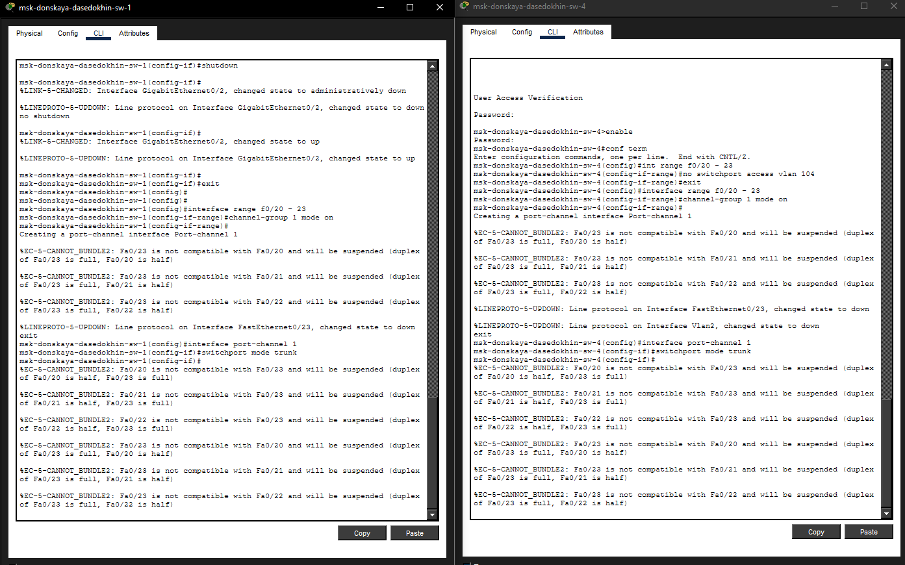
Рисунок 13: Настройка агрегирования каналов

3. Контрольные вопросы
Команда show spanning-tree vlan [номер] позволяет определить корневой коммутатор, роль и состояние каждого порта в указанном VLAN.
На корневом устройстве: This bridge is the root, все порты в роли Desg (Designated). Пример:
Root ID Priority 24579, Address 000A.4139.23DA, This bridge is the root
Interface Gi0/1 Role Desg Sts FWD
Некорневое устройство: показывает Root ID (с адресом корня), свой Bridge ID, и порты с ролями Root, Altn, Desg.
Пример:
Root ID Priority 24579, Address 000A.4139.23DA, Cost 4, Port Gi0/1
Interface Gi0/1 Role Root Sts FWD, Gi0/2 Role Altn Sts BLK
Команда show spanning-tree vlan [номер] | include protocol или просто show spanning-tree показывает режим работы.
Для STP (802.1D): Spanning tree enabled protocol ieee
Для Rapid PVST+: Spanning tree enabled protocol rstp Пример вывода:
VLAN0003 Spanning tree enabled protocol rstp Portfast включается на портах, к которым подключены одиночные конечные устройства (серверы, ПК), чтобы они сразу переходили в состояние Forwarding, минуя стадии Listening и Learning. Это ускоряет подключение устройств и предотвращает тайм-ауты DHCP и приложений. Не используется на портах между коммутаторами во избежание петель.
Агрегированный интерфейс (EtherChannel) объединяет несколько физических портов в один логический канал. Принцип работы: трафик распределяется между физическими линками на основе хеша (MAC, IP, порты). Используется для увеличения пропускной способности и обеспечения отказоустойчивости (при выходе одного порта трафик идёт через остальные).
Отличия протоколов агрегации:
LACP (active/passive) — открытый стандарт (802.3ad), поддерживает обнаружение ошибок и автоматическое добавление/удаление портов.
PAgP (desirable/auto) — проприетарный протокол Cisco, аналогичен LACP по функционалу.
Статический режим (on) — без протокола обмена сообщениями, порты просто объединяются. Не проверяет совместимость на другом конце, может привести к петлям или ошибкам конфигурации.
Команды для проверки EtherChannel:
show etherchannel summary — краткий статус групп и портов.
show etherchannel port-channel — детали о Port-channel интерфейсах.
show interfaces port-channel [номер] trunk — информация о транке на логическом интерфейсе.
show running-config interface port-channel [номер] — конфигурация агрегированного канала.

4. Выводы
Я изучил возможности протокола STP и его модификаций по обеспечению отказоустойчивости сети, агрегированию интерфейсов и перераспределению нагрузки между ними.

